به گزارش **بورس نیوز**، پتروشيمي كرمانشاه در زمينه توليد اوره و آمونياك در غرب كشور تأسيس شده است. در حال حاضر اين شركت که با ظرفيت اسمي 396 هزار تن آمونياك و 660 هزار تن اوره به فعاليت مي پردازد، با وجود سهام شناور بالا با كمك نفت و گاز پارسيان مورد توجه بازار قرار داشته و طی هفته جاری اوراق اختيار فروش سهام آن با قيمت 4800 ريال اين اطمينان را ايجاد كرده است كه در آینده می توان شاهد رشد قيمت سهم بود.

**بررسي سود شركت :**

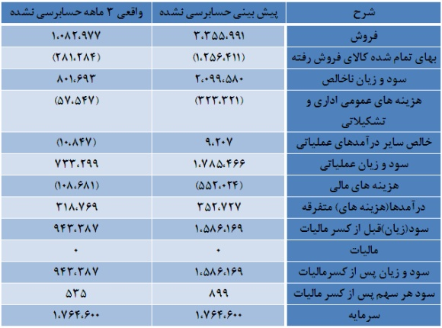

از یک سو، سود شركت در گزارش عملکرد 3 ماهه اول سال مالی جاری به واسطه روند مناسب فروش محصولات و به خصوص روند قیمتی نرخ ارز مورد توجه قرار گرفته و از سوي ديگر تبديل وام ارزي آن به وام ريالي و در نتيجه تغيير پيش بيني هزينه هاي مالي سال 91 از 156 هزار و 423 ميليون ريال به 552 هزار و 24 ميلیون ريال و همچنين در نظر گرفتن سود ناشی از تسعير نرخ ارز به مبلغ 258 هزار و 682 ميليون ريال در کنار بخشودگي جرائم تسهيلات ارزي به مبلغ 56 هزار و 904 ميليون ريال در تغيير عایدی هر سهم و پوشش مناسب سود اين شركت موثر بوده است.

در مورد سياست تقسيم سود شركت درست است كه 10 درصد عنوان شده اما معمولاً اين سياست در مجمع تغيير كرده و به بالاي 70 درصد مي رسد.

این میان در مورد فروش شركت و قيمت محصولات آن نیز بايد گفت كه هم اكنون نرخ اوره حدود 350 دلار مي باشد كه با دلار حدود 2000 توماني نرخ فروش اوره شركت به سطوح 720 هزار تومان بالغ خواهد شد البته اين مبلغ برای اوره صادراتي شركت مي باشد که حدود 60 درصد فروش شركت را تشكيل مي دهد.

نرخ فروش داخلي اوره كه 40 درصد فروش شركت را تشكيل مي دهد در سطوح قیمتی 540 تومانی قرار دارد در نهايت برآيند قيمت فروش صادراتي و داخلي شركت در سطوح قیمت 640 هزار تومان قرار مي گيرد.

گفتنی است مواد اوليه شركت شامل گاز طبيعي است كه از پتروشيمي مبين تامين مي شود، نرخ آن قبل از طرح هدفمند كردن يارانه ها 19 تومان به ازاي هر مترمكعب بوده كه پس از طرح هدفمند كردن يارانه ها اين رقم به 73 تومان در هر مترمكعب رسيده كه منطقي بوده و بعيد است تا پايان سال افزايشي داشته باشد.شایان ذکر است  اين شركت تا 4 سال آينده قصد افزايش ظرفيتی به ميزان دو برابر ظرفيت را فعلي در دستور كار دارد.

**پيش بيني سود شركت:**

 در صورتي كه براي 9 ماهه باقي مانده سال 91 فروش شركت را بر اساس اوره 640 هزار توماني محاسبه كنيم كه ميانگيني از فروش داخلي و فروش صادراتي شركت است، فروش شركت احتمالاً به بيش از 400 ميليارد تومان خواهد رسيد و سود هر سهم شركت حداقل به بيش از 1200 ريال افزایش خواهد یافت. از این رو در نظر گرفتن قيمت 4800 ريال براي اوراق اختيار فروش شركت نيز مؤيد اين مطلب است كه مي تواند با حداقل سود پيش بيني شده خود، براحتی به اين قيمت ها دست يابد.